Мобильный измеритель коэффициента отражения ИКМО18

Актуальность измерения коэффициента отражения покрытий СВЧ-диапазона
- Широкое внедрение технологии малой заметности;
- Развитие антенной техники (градиентное покрытие зеркал);
- Необходимость контроля качества покрытий на этапе разработки и производства;
- Необходимость контроля качества покрытий в процессе эксплуатации.

Требования к мобильному измерителю коэффициента отражения
- Малые размеры и масса;
- Возможность работы вне помещений;
- Простота и удобство применения;
- Невысокая стоимость;
- Низкие эксплуатационные расходы;
- Широкий динамический диапазон измерения КО (до 40 дБ);
- Измерения в широкой полосе частот.

Портативный измеритель коэффициента отражения в традиционном исполнении
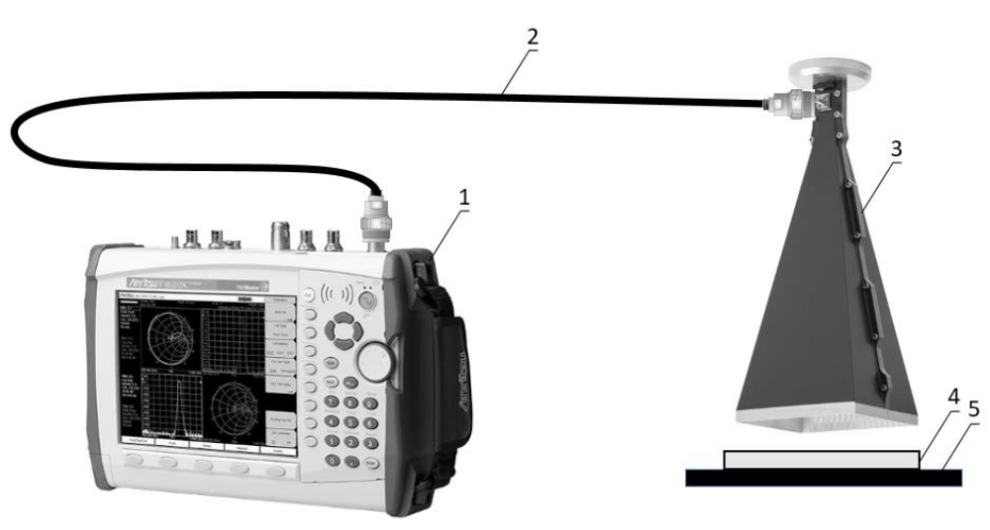

1 - портативный ВАЦ; 2 – фазостабильный радиочастотный кабель; 3 - антенный зонд; 4 - исследуемое покрытие; 5 - металлическая пластина.

Недостатки традиционного решения:
- Дороговизна решения (ВАЦ, фазостабильный кабель 1.5 м);
- Уменьшение динамического диапазона измерения КО на 3…6 дБ (ослабление кабеля);
- Недолговечность фазостабильного кабеля (невозможность векторной компенсации фоновых отражений);
- Сложность реализации алгоритмов обработки измерительной информации средствами пользовательского интерфейса ВАЦ (цифровая фильтрация, векторное вычитание, Time Domain);
- Высокая квалификация операторов.

Предлагаемый портативный измеритель коэффициента отражения

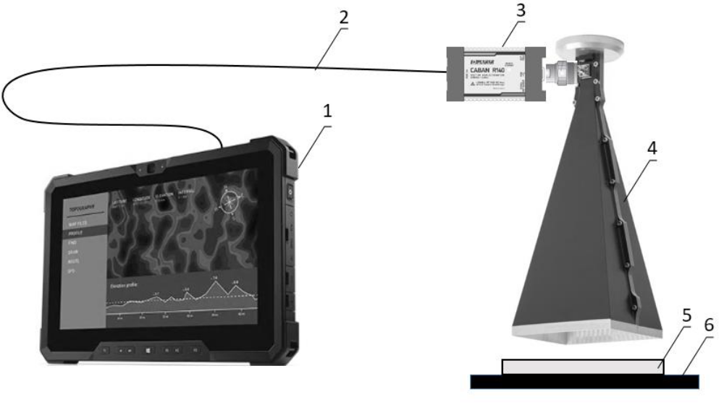
1 - планшетный компьютер; 2 - USB интерфейсный кабель; 3 - рефлектометр; 4 - антенный зонд; 5 - исследуемое покрытие; 6 - металлическая пластина.

Достоинства предлагаемого решения:
- Относительная дешевизна решения (рефлектометр, отсутствие фазостабильного кабеля);
- Увеличенный динамический диапазон измерения КО по сравнению с традиционным решением (отсутствие ослабление кабеля);
- Улучшенная фазовая стабильность (жесткое механическое соединение рефлектометра и антенны);
- Простота реализации алгоритмов обработки при помощи ПК (цифровая фильтрация, векторное вычитание, Time Domain);
- Удобный пользовательский интерфейс;
- Возможность администрирования;
- Низкая квалификация операторов.
Состав мобильного измерителя коэффициента отражения ИКМО18

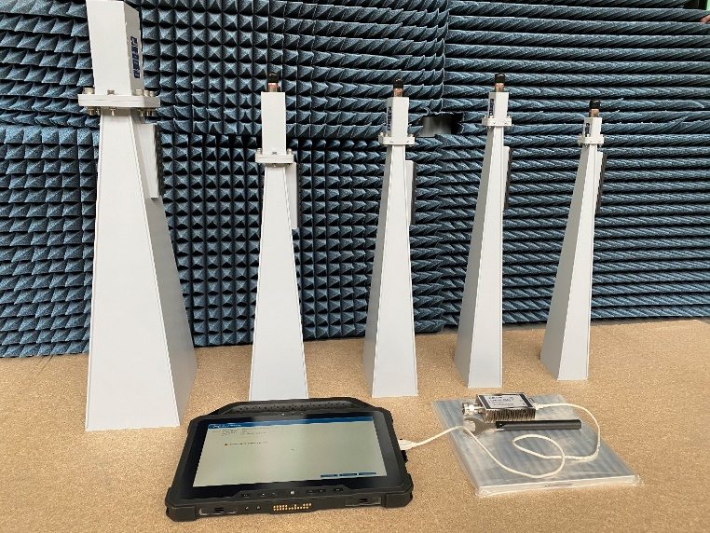 |  | 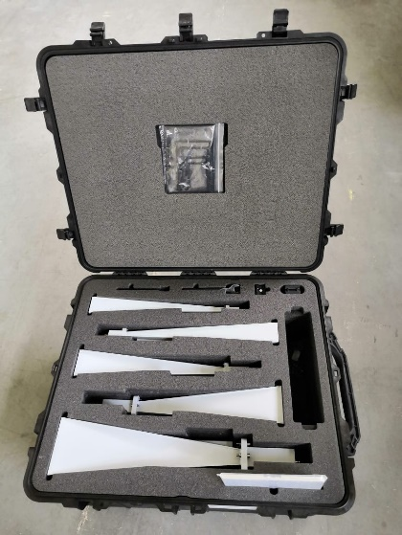
Внешний вид составных частей |  | Измеритель ИКМО18 в транспортировочном кейсе

№ | Наименование составной части | Кол-во, шт. | Примечание
1 | Компьютер планшетный ударопрочный в составе: | 1
1.1 | Планшет DELL Latitude 7212 | 1 | В комплекте со штатной аккумуляторной батареей
1.2 | Дополнительная аккумуляторная батарея 2-cell (34Wh) Lithium Ion | 3
1.3 | Зарядное устройство для планшета DELL Latitude 7212 | 1
1.4 | Жесткая ручка для планшета DELL Latitude 7212 | 1
1.5 | Ремни для фиксации планшета на теле оператора | 1
1.6 | Сумка для переноски планшета | 1
2 | Рефлектометр в составе: | 1
2.1 | Рефлектометр CABAN R180 | 1
2.2 | Кабель интерфейсный USB | 1 | Соединение рефлектометра и планшетного компьютера
3 | Набор рупорных антенн с коаксиально-волноводными переходами в составе: | 1
3.1 | Антенна рупорная в диапазоне 2,59 – 3,94 ГГц | 1 | Тип соединителя N(f)
3.2 | Антенна рупорная в диапазоне 3,94 – 5,64 ГГц | 1 | Тип соединителя N(f)
3.3 | Антенна рупорная в диапазоне 5,64 – 8,15 ГГц | 1 | Тип соединителя N(f)
3.4 | Антенна рупорная в диапазоне 8,15 – 12,05 ГГц | 1 | Тип соединителя N(f)
3.5 | Антенна рупорная в диапазоне 12,05 – 17,44 ГГц | 1 | Тип соединителя N(f)
3.6 | Пластина калибровочная металлическая 230 × 230 мм | 1
3.7 | Кейс транспортировочный ударопрочный | 1
3.6 | Ключ с нормированным усилием 19 мм, 1,35 Нм | 1
4 | Комплект документация в составе: | 1
4.1 | Антенна рупорная. Паспорт | 7 | Для каждой рупорной антенны из набора (поз. №3).
4.2 | Свидетельство о поверке на рефлектометр CABAN R180 | 1
Примечание: Тип планшетного компьютера, сумки для переноски и кейса транспортировочного может изменяться по согласованию с заказчиком.

Метрологические характеристики измерителя КО

Наименование характеристики | Значение
Диапазон рабочих частот, ГГц: | 2,59…17,44
Пределы допускаемой относительной погрешности установки частоты выходного сигнала | ±2,5 х10⁻⁶
Диапазон измерений модуля коэффициента отражения | 0 … 1
Пределы допускаемой абсолютной погрешности измерений модуля и фазы коэффициента отражения в диапазоне частот 1МГц…12ГГц (12…18ГГц):

от минус 15 до 0 дБ | ±1,0 дБ / ±10° ( ±1,2 дБ / ±12°)
от минус 25 до минус 15 дБ | ±2,0 дБ / ±15° (±2,6 дБ / ±18°)
от минус 35 до минус 25 дБ | ±6,0 дБ / ±35° (±8,1 дБ / ±41°)

Примеры использования ИКМО18

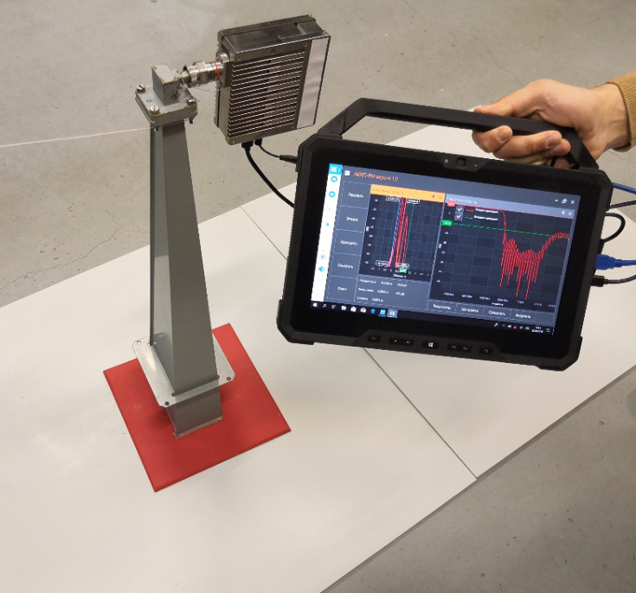 |  | 